Установка

Подключение MQTT

Предварительная настройка устройства S02T

**Взаимодействие с устройствами**

1. ***Добавление устройства***

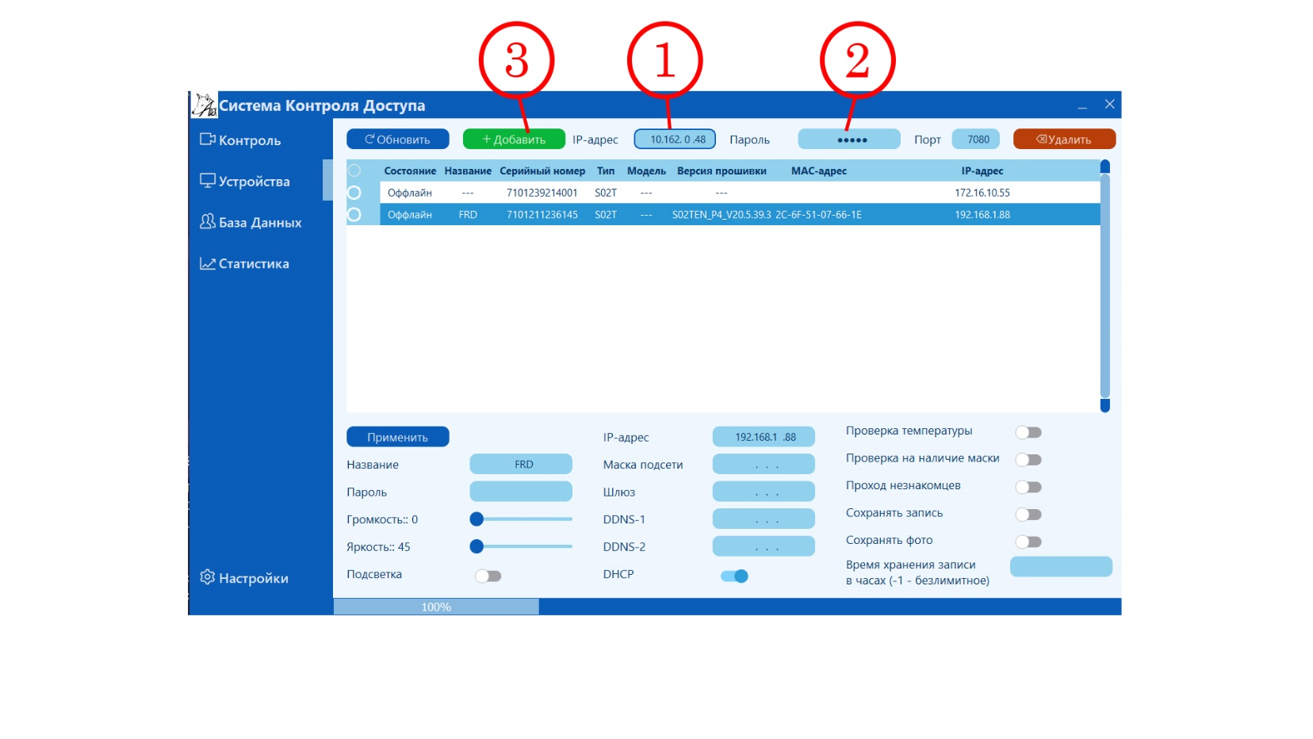

Шаг 1. Ввести IP-адрес устройства

Шаг 2. Ввести пароль устройства

Шаг 3. Нажать на кнопку «Добавить»

1. ***Удаление устройства***

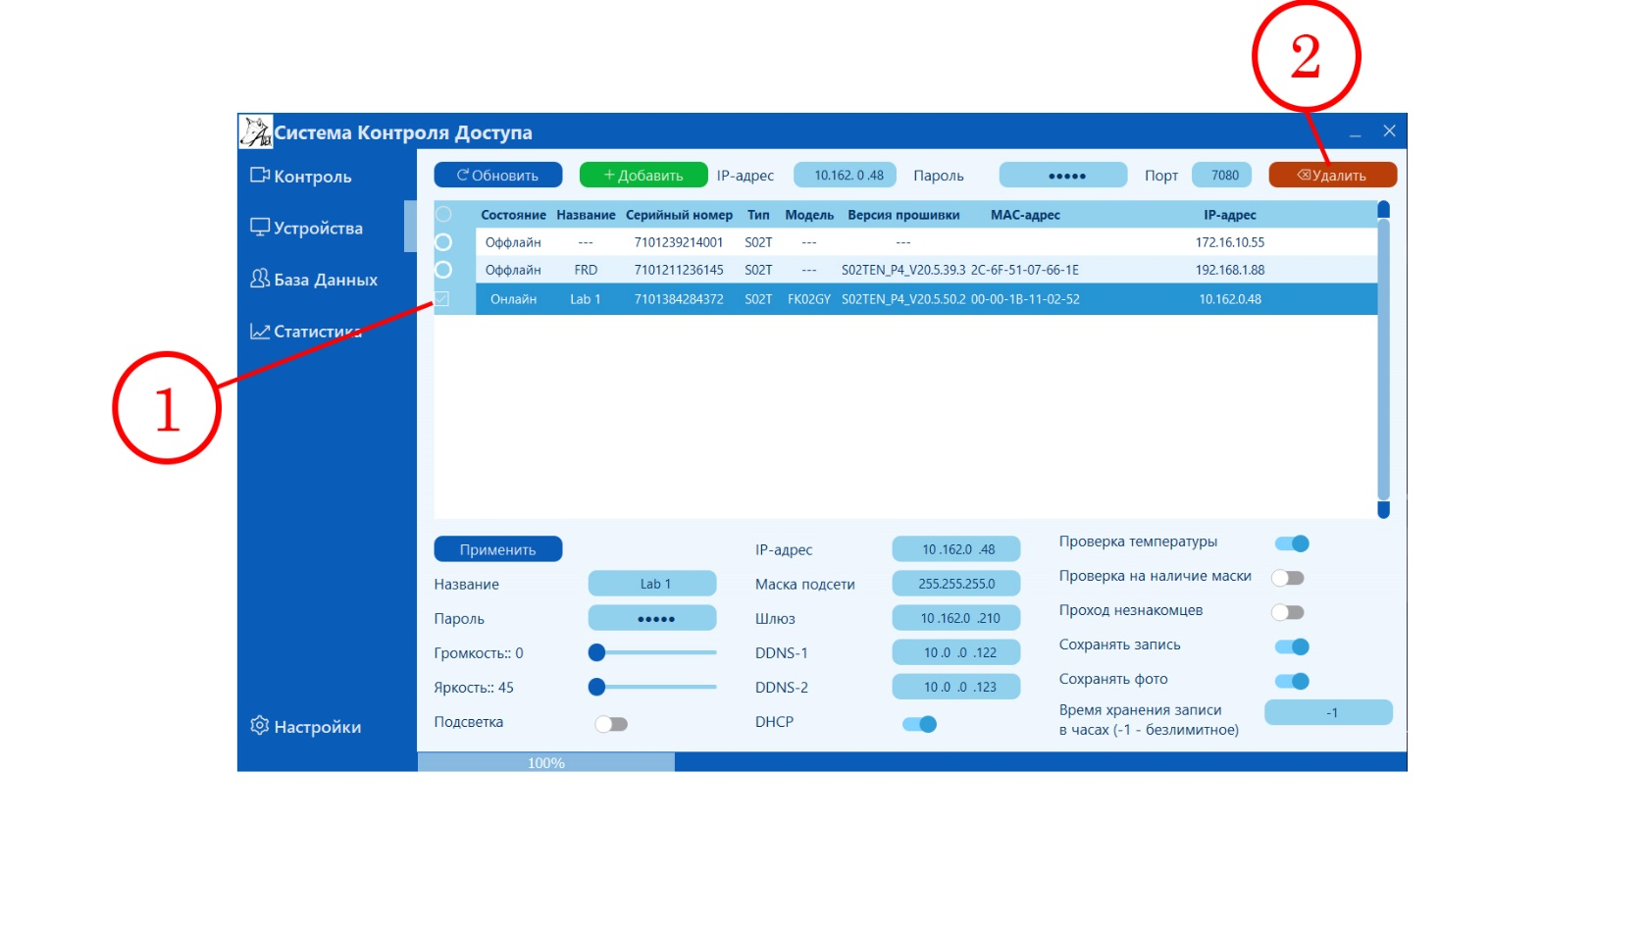

Шаг 1. Выбрать устройства, которые хотите удалить

Шаг 2. Нажать на кнопку «Удалить» и подтвердить действие во всплывающем окне

1. ***Настройка устройства***

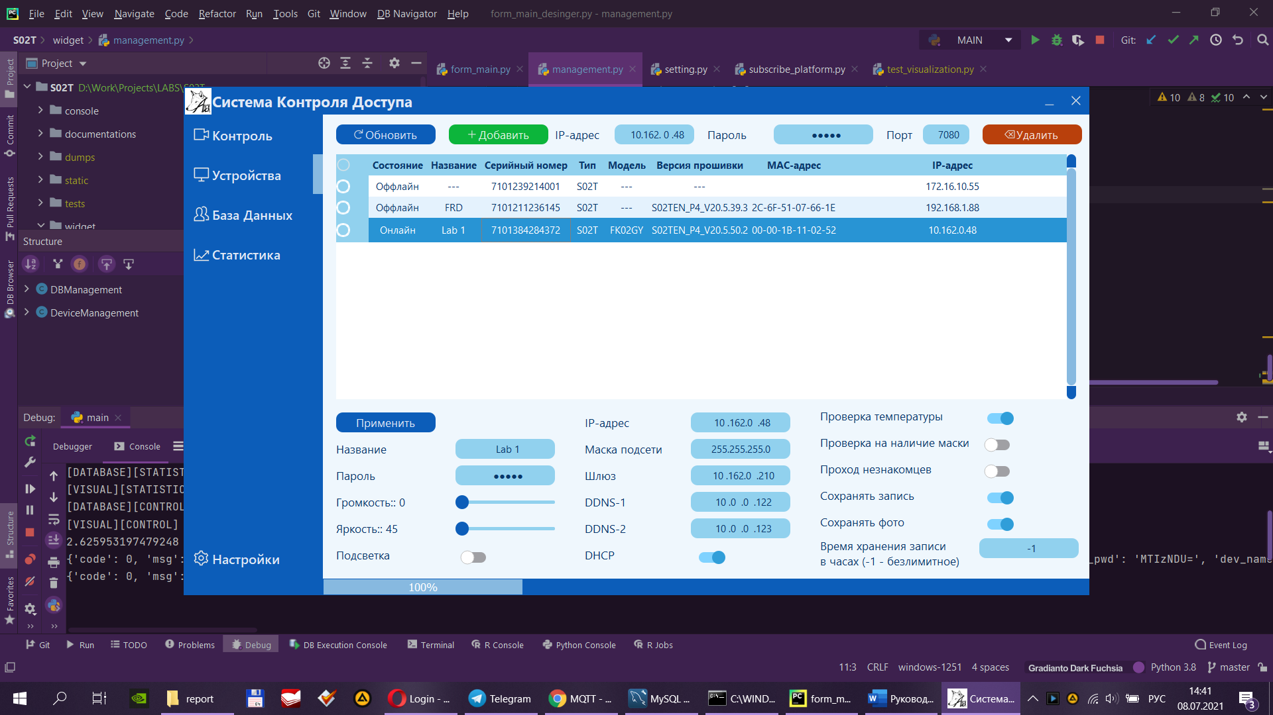

Изменяете параметры устройства и нажимаете на кнопку «Применить». После отобразится сообщение об успешности изменения параметров.

Настройка БД

1. Добавление пользователя
2. Изменение пользователя
3. Удаление пользователя
4. Добавление отдела
5. Изменение отдела
6. Удаление отдела
7. Просмотр БД устройства

Просмотр Статистики

Контроль

Настройка эл. почты

Будущие возможности